大梦想 正当时
——与谁同行，决定了你能走多远
与谁同行，决定了你能走多远——公司简介
深圳慧通商务有限公司为华为投资控股有限公司全资子公司，2019年开始承接华为终端BG面向消费者及合作伙伴零售服务业务。
*签约公司为深圳慧通商务有限公司或其全资子公司
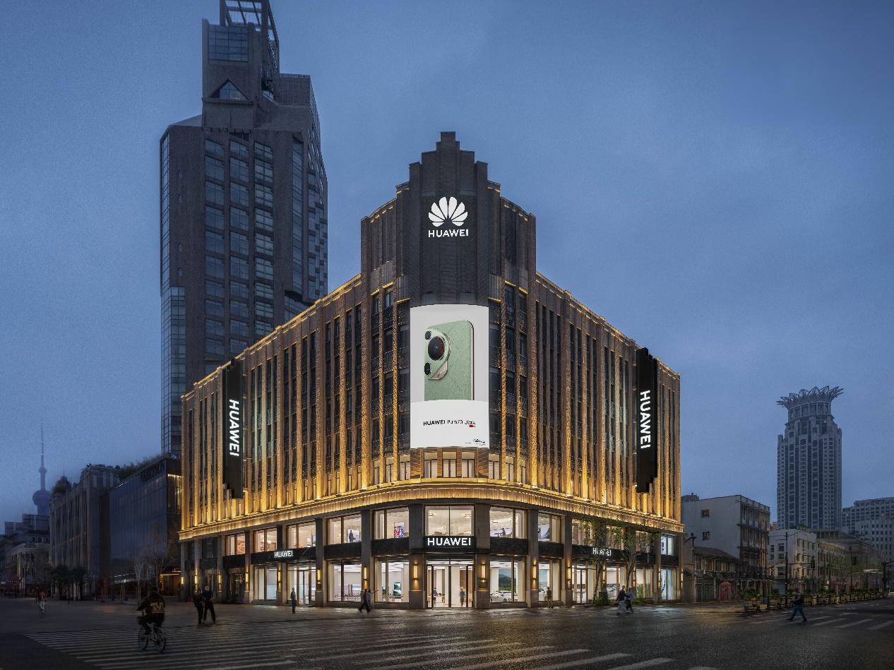

在这里你将代表华为与全球消费者沟通对话
全方位赋能，助你一路成长
具有竞争力的薪酬回报
基本工资+绩效工资+年终奖金+六险一金（含商业保险）+补助+年度体检
（根据岗位匹配，具体以面试签约沟通结果为准；补助项因岗位差异可能有所不同，具体以实际情况为准；年终奖金是否发放及发放金额将视公司业绩、个人绩效综合情况而定）

有温度的工作氛围
我们崇尚简单、高效的工作氛围，为大家提供多元的办公环境，在每个关键的日子为大家送上关怀，还会定期组织文体活动、团建活动等。
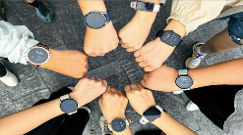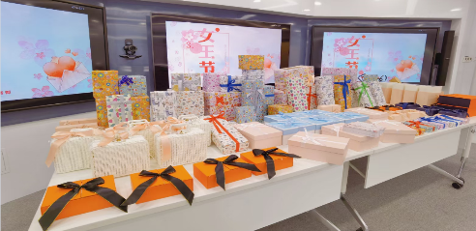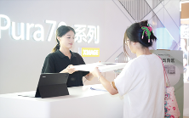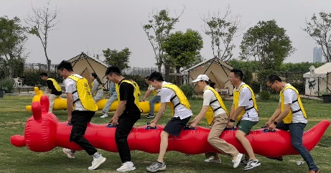
能力多大，舞台就有多大——岗位介绍
岗位 | 职责 | 工作地 | 岗位要求
体验店FM | 1、洞察消费者需求，提供创意性解决方案，营造最佳的消费体验  2、维护店面视觉陈列，开展对外培训课堂及售后服务等  3、掌握产品及市场活动最新动态，提升消费者满意度，提升品牌形象  4、培训、辅导门店员工，提升团队专业性、销售能力、门店运营能力 | 全国 | 1、本科及以上学历，不限专业  2、优秀的客户服务意识，热爱消费电子行业  3、良好的团队合作精神，学习和沟通能力强  4、具备活动策划和数据分析能力优先
零售代表 | 1、销量跟进：承接所负责商圈与门店终端产品的销量达成目标，提升产品销量与份额；  2、门店管理：保障品牌投放资产账实一致，支撑门店活动，协调资源提升门店运营，对门店突发问题能快速响应；  3、市场洞察：及时记录并反馈行业动态，协调资源制定针对性门店份额提升方案；  4、品牌一致性管理：负责所在商圈与门店品牌形象维护，及时发现并解决不合规露出，保障消费者界面品牌感知；  5、人员管理：审视所负责商圈与门店导购员投放合理性，提升门店员工销售能力。 | 全国 | 1、本科及以上学历；  2、认可品牌与文化，热爱消费电子行业，产品爱好者优先；  3、责任心强，能够帮助团队成员解决问题，有带团队经验者优先；  4、具备服务意识，有亲和力，理解消费者需求；  5、目标感强，对数据比较敏感，能够拆目标、跟销量。
KA代表 | 1、负责本区域内全场景产品（手机、PC、平板、穿戴、音频、智慧屏、路由等）销售工作，对本区域的整体经营目标负责，通过区域沙盘梳理，深入挖掘终端销售机会点，确保目标达成；  2、能够协同平台/省包团队，给合作伙伴提供有效、高效的销售支撑和信息透传；并能根据业务情况，给予平台/省包有价值的业务建议；  3、拓展和维护区域内合作伙伴，整合全渠道资源并制定销售解决方案；  4、负责一线销售团队的管理和运营，通过制定目标、销售跟进、激励设计、能力提升等动作，提升团队的战斗力。 | 全国 | 1、本科及以上学历，不限专业  2、优秀的客户服务意识，热爱消费电子行业  3、良好的团队合作精神，学习和沟通能力强  4、具备活动策划和数据分析能力优先
渠道代表 | 1、负责所属渠道销售工作，对所负责渠道的整体销售目标负责，能够利用第三方及沙盘等数据规划渠道销售策略，及时收集、反馈、分析市场动态，把握销售机会点达成目标  2、负责所属渠道界面的合作伙伴管理和拓展，建立并维系渠道伙伴关系，管理并牵引渠道以及合作伙伴长期健康发展，确保既定渠道销售目标达成  3、参与并对接渠道伙伴生意计划制定，沟通销售目标和产品销售政策，分析并解决产品渠道销售中的问题，达成渠道销售目标  4、协助渠道销售经理执行渠道规划、激励政策、重大事件（品牌一致性维护、市场秩序问题等）等业务评估与管理，规范合作伙伴销售行为，维护市场秩序等 | 全国 | 1、本科及以上学历，不限专业  2、优秀的客户服务意识，热爱消费电子行业  3、良好的团队合作精神，学习和沟通能力强  4、具备活动策划和数据分析能力优先
零售运营专员 | 本岗位含以下方向，根据方向不同，岗位职责略有差别：  1、零售GTM方向：负责零售业务从战略规划到落地执行的部分环节，包含产业零售操盘、重大战役和节促运作、零售活动整合和落地、以及零售资源有效管理  2、用户经营方向：负责企微运营的策略制定与执行，包括用户拉新、会员转化、跨部门协同优化会员权益及资源置换等；负责即时零售业务整体业务，包括三方O2O平台对接、业务策略制定、门店运营管理、合作伙伴业务牵引和赋能、GMV达成等，提升消费者体验  3、授权店运营方向：负责授权店阵地的销售管理和经营改善，对授权体系阵地进行日常运营管理和检核，提升门店整体经营、运营水平  4、授权店人员管理方向：负责区域零售人力配置及编制管理，提升零售团队作业质量，做好激励方案适配及宣导，通过有节奏的赋能落地提升内外部人员能力，识别团队标杆做好荣誉激励与表彰，充分激活团队  5、阵地建设方向：负责商圈规划及零售门店建设全生命周期管理，包含选址规划、工程营建及建设运营落地三大模块，并推动重点项目落地，实现高品质交付 | 全国 | 1、本科及以上学历，专业不限  2、认可品牌与文化，热爱消费电子行业  3、具备良好的团队合作精神、学习能力及沟通能力  4、具备活动策划或数据分析能力者优先
体验顾问 | 1、了解顾客的需求，帮他们推荐合适的产品及解决方案  2、维护店面视觉陈列，开展对外培训课堂及售后服务  3、掌握产品及市场活动最新动态，提升消费者满意度及品牌形象 | 全国 | 1、本科及以上学历，不限专业  2、优秀的客户服务意识，热爱消费电子行业  3、良好的团队合作精神，学习和沟通能力强  4、具备活动策划和数据分析能力优先
服务体验顾问 | 1、负责消费者维修需求预处理，提升服务效率  2、负责消费者咨询和沟通，帮助消费者解决相关售后问题  3、协助店长组织服务和技术培训，提升服务店技术水平  4、负责店面消费者声音管理，开展消费者大讲堂等 | 全国 | 1、大专及以上学历  2、优秀的客户服务意识，热爱消费电子行业  3、良好的团队合作精神，学习和沟通能力强  4、具备活动策划和数据分析能力优先
服务技术顾问 | 1、负责终端产品技术支持，解答消费者疑难咨询  2、受理并解决产品故障问题，提供全套解决方案  3、负责店面消费者声音管理，开展消费者大讲堂等 | 全国 | 1、大专及以上学历  2、优秀的客户服务意识，热爱消费电子行业  3、良好的团队合作精神，学习和沟通能力强  4、具备活动策划和数据分析能力优先
技术支持专员 | 1、负责省内服务准备工作的落地、产品技术问题的处理，对产品问题闭环率负责  2、负责各门店服务技术顾问/全科医生等新产品及专项技术轮训/培训，提升服务人员的产品问题解决能力/维修技能  3、负责产品技术问题处理，根据公告对门店升级产品技术类问题给出解决方案，对无法及时解决的问题进行升级并跟进闭环  4、收集整理区域门店与产品技术、维修、工具相关的问题和诉求，推动解决 | 全国 | 1、本科及以上学历，理工科专业优先  2、了解终端电子类产品的基本工作原理、硬件结构和功能使用  3、具备良好的逻辑思维和产品问题处理能力思路，且在问题处理过程中，能够总结处理经验，对现有知识、案例进行优化  4、有一定的抗压能力、沟通和协调能力，有较强的责任心
线上服务顾问 | 1、为消费者线上服务提供全套解决方案  2、处理消费者线上业务咨询、投诉建议  3、收集并整理消费者声音，持续提升服务质量 | 西安 | 1、本科及以上学历  2、优秀的客户服务意识，热爱消费电子行业  3、良好的团队合作精神，学习和沟通能力强  4、具备活动策划和数据分析能力优先
培训代表 | 1、负责产品培训规划，并根据规划进行培训全过程跟踪  2、负责培训课程交付，负责教材开发和对内对外的授课  3、负责培训项目运营，根据需求设计对应的培训项目，包括需求调研、项目设计、项目开发、项目执行、项目评估检核等 | 全国 | 1、优秀的客户服务意识，热爱消费电子行业  2、良好的团队合作精神，学习和沟通能力强  3、具备活动策划和数据分析能力优先
体验顾问（车） | 1、负责日常进店顾客的接待工作与持续品牌种草，挖掘客户潜在购买需求做好意向登记  2、为顾客提供专业的讲解、传递产品优势，激发客户对产品的兴趣  3、为客户提供专业的试驾服务，保证客户的试驾体验，对试驾满意度负责  4、建立良好的客户关系，积极参与试驾活动、市场活动  5、按照陈列标准，做好门店基本维护，保持销售工具（展车，试驾车等）正常使用  6、与门店团队合作，完成销售业绩目标  7、学习作为团队的指导者，如何通过观察与评估，及时给予专业的辅导和反馈，调整人员状态，提升团队士气，促进个人成长，进而达到顾客满意 | 全国 | 1、本科及以上学历，不限专业；持有有效中国驾照者优先  2、热爱新能源汽车领域，认同智选车的产品及品牌理念  3、具备高度的责任意识、优秀的团队合作意识，愿意协助团队伙伴，吃苦耐劳，通过合作完成目标

加入我们，开启你的梦想之旅
扫码/官网投递


官网投递：https://cbght.zhaopin.com/

